中１数学　チェックテスト　比例・反比例⑧

　／12

名前（　　　　　　　　　　　　　　　　）

１．次の(１)～(４)のグラフを書いたところ、右の図のようになった。

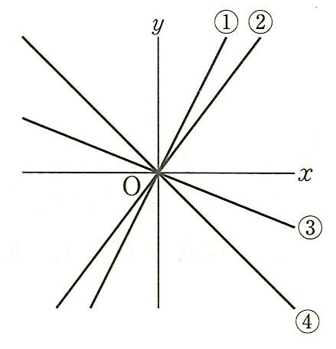

それぞれどのグラフになったか、その番号を答えなさい。

(１) 　　　　　　　　　　　(２) 

(３) 　　 　　　　　　　　(４) 

２．次の図の影をつけた三角形の面積を求めなさい。ただし、座標軸の1目もりを1cmとする。

①　　　　　　　　　　　　　　　　　　　　　　　　②

点 $P$ の $x$ 座標も $6$

$y=\frac{3}{2}x$ に $x=6$ 代入

⇒点

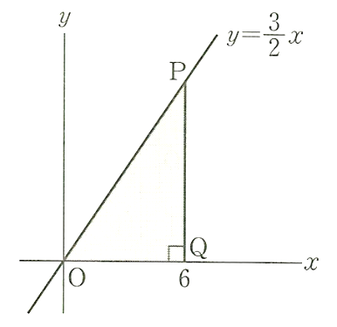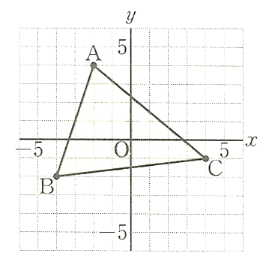

面積 $=6×9÷2$

$=27$

面積 $=6×8-2×6÷2-8×1÷2-5×6÷2$

$=48-6-4-15$

$=23$

点 $Q$ の $x$ 座標が $6$





$$27$$

$$23$$

３．Ａ、Ｂ２つの歯車が、右の図のようにかみあっている。Ａの歯車の歯数は２０で、毎秒１２回転している。Ｂの歯車の歯数を $x$，１秒あたりの回転数を $y$ 回転とする。このとき、次の問いに答えなさい。

① をの式で表しなさい。

歯車 $A$ の歯数 × 歯車 $A$ の回転数＝歯車 $B$ の歯数 × 歯車 $B$ の回転数

$\frac{240}{x}$

$20×12=x×y$

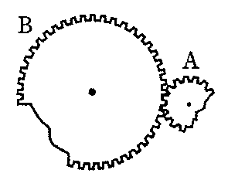



② Ｂの歯車の歯数が６０のとき、歯車Ｂが１秒あたりに何回転するか求めなさい。

$y=\frac{240}{x}$ に $x=60$ を代入

$$4$$

回

４．兄と弟が家から1600mの道のりにある駅に向かって同時に出発した。兄は毎分80m、弟は毎分65mの速さで歩くとする。

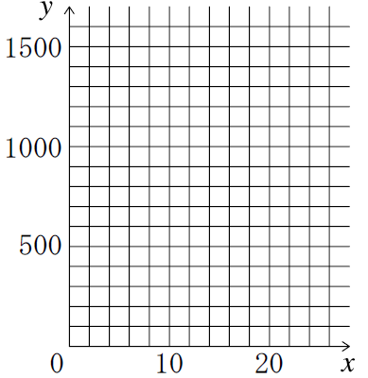

① 兄と弟それぞれについて、歩いた時間を分、道のりをmとして、

をの式で表しなさい。

$65x$

$80x$

兄 

弟 

② 兄と弟のそれぞれについて、①で求めたとの関係をグラフに表しなさい。

③ 兄が駅に着いたとき、弟は駅まで何mのところにいるか答えなさい。

$$300$$

$1600-1300=300$

$y=80x$ に $y=1600$ を代入 ⇒ $x=20$

$y=65x$ に $x=20$ を代入 ⇒ $y=1300$

m

